ALGEMENE DAGELIJKSE LEVENSVERRICHTINGEN (ADL) DELFT

Observation: | Algemene_Dagelijkse_Levensverrichtingen_R01
File: | 0000.doc
Versie documentatie: | 1.1
Status: | Draft | Request for Comments | Final
Standaard: | HL7 Versie 3 (augustus 2004)
Auteurs: | Ir. A.M. Fleurke, Dr. W.T.F. Goossen, E. J. Hoijtink, Drs. J. van der Kooij & Drs. M. Vlastuin.
Brondocument: | Functionele beschrijving CVA keteninformatiesysteem. Marije Geldof/ Portavita, versie 0.9 d.d. 24 februari 2004

1. Versie beheer

versie | datum | wijzigingen | auteurs
1.1 | 18-05-2006 | SNOMED CT codes toegevoegd. | Drs. Judith van der Kooij
1.0 | 11-08-2005 | Gecontroleerd door dr. Rambaran en akkoord met gebruik van de lijst van de ergotherapie.  Finaal gemaakt. | Dr. William Goossen

2. Doel

Het doel is het bepalen van ADL mogelijkheden van de patiënt, onafhankelijk van de Barthel index.

3. Onderbouwing

Voor NICTIZ is ten behoeve van het project CVA-Keteninformatiesysteem een set items uitgewerkt die de Algemene Dagelijkse Levensverrichtingen beschrijven. Deze items staan in de ‘Nictiz Specificaties CVA-keteninformatiesysteem’ (versie 1.1 d.d. 29 september 2004), maar zijn niet specifiek als ADL gegroepeerd omdat daarvoor de Barthel index is bedoeld. Toch bestaat er naast de Barthel index behoefte om meer details vast te leggen daarom is gebruik gemaakt van de functionele beschrijving van Portavita B.V. Deze uitwerking omvat in feite een groep van losse observaties die onafhankelijk van elkaar kunnen worden gedocumenteerd in de zorg. Kenmerkend is wel dat deze documentatie in de tijd herhaald wordt om de dagelijkse zorg te ondersteunen.
Belangrijk is ook te constateren dat het hier geen wetenschappelijk uitgetest instrument betreft, maar een in de praktijk gegroeide werkwijze. Deze bepaling van ADL mogelijkheden is door de ergotherapeuten van RdGG ontwikkeld en heeft als doel in één overzicht alle relevante items te tonen. Door het gebruik van de scoring in plaats van tekstuele beschrijving ontstaat wel de mogelijkheid om de mogelijkheden van de patiënten op ADL gebied in de tijd te volgen.
ADL is de tweede van de rubrieken van de SAMPC indeling (Somatisch, ADL, Maatschappelijk, Psychisch en Communicatie).

4. Variabelen

Algemene Dagelijkse Levensverrichtingen
Domein | Item | Score
Algemeen | Uitgangshouding | Vrije tekst
 | Gebruik aangedane arm | Vrije tekst
 | Conditie | Vrije tekst
 | Opmerkingen | Vrije tekst
 | Incontinent | Ja/ Nee
Eten en drinken | Naar de mond brengen | 0/1/2/3/4/5/ Vrije tekst
Eten en drinken | Gebruik vork/lepel | 0/1/2/3/4/5/ Vrije tekst
Eten en drinken | Gebruik mes | 0/1/2/3/4/5/ Vrije tekst
Uitkleden | Kleding van boven | 0/1/2/3/4/5/ Vrije tekst
Uitkleden | Kleding van onder | 0/1/2/3/4/5/ Vrije tekst
Wassen / afdrogen | Gezicht/bovenlichaam/haar | 0/1/2/3/4/5/ Vrije tekst
Wassen / afdrogen | Rug | 0/1/2/3/4/5/ Vrije tekst
Wassen / afdrogen | Onderlichaam | 0/1/2/3/4/5/ Vrije tekst
Wassen / afdrogen | Voeten | 0/1/2/3/4/5/ Vrije tekst
Aankleden | Bovenlichaam | 0/1/2/3/4/5/ Vrije tekst
Aankleden | Onderlichaam | 0/1/2/3/4/5/ Vrije tekst
Aankleden | Sokken/panty | 0/1/2/3/4/5/ Vrije tekst
Aankleden | Schoenen | 0/1/2/3/4/5/ Vrije tekst
Aankleden | Sluitingen | 0/1/2/3/4/5/ Vrije tekst
Opmaken/Scheren/Toiletgang | Haren kammen | 0/1/2/3/4/5/ Vrije tekst
Opmaken/Scheren/Toiletgang | Tanden poetsen | 0/1/2/3/4/5/ Vrije tekst
Opmaken/Scheren/Toiletgang | Scheren/make up | 0/1/2/3/4/5/ Vrije tekst
Opmaken/Scheren/Toiletgang | Toiletgang | 0/1/2/3/4/5/ Vrije tekst

5. Werkinstructie

De ‘Algemene Dagelijkse Levensverrichtingen’ documentatie bestrijkt zes domeinen, ieder van de domeinen is onderverdeeld in een aantal specifieke items. Per item kan de score worden vastgesteld volgens het onderstaande model:

scoremogelijkheden
0 | Uitvoering door patiënt niet mogelijk
1 | Fysieke hulp nodig
2 | Facilitatie nodig
3 | Verbale instructie nodig
4 | Toezicht nodig
5 | Patiënt kan het zelfstandig
 | Vrije tekst

6. Interpretatie

Het scoren van de variabelen van de ADL betreft een momentopname. Het beloop kan worden afgeleidt uit eerdere beoordelingen.
De scores op een item kunnen in de tijd gevolgd worden, bij oplopende scores worden de ADL mogelijkheden van de patiënten beter. De tekst items vragen telkens een menselijke ad hoc interpretatie waar geen richtlijnen voor kunnen worden gegeven.

7. Literatuur

Geldof, M. (2004). Functionele beschrijving CVA keteninformatiesysteem versie 0.9. Amsterdam, Portavita.

8. Voorbeeld

In Delft worden voorbeeldinstrumenten gebruikt voor de documentatie van ADL.

9. Model en beschrijving

In de uitwerking van de variabelen voor Delft zijn verschillende datatypen te herkennen.
Voor elk is een uitwerking gemaakt.

De weergave in vrije tekst kan als volgt worden weergegeven:

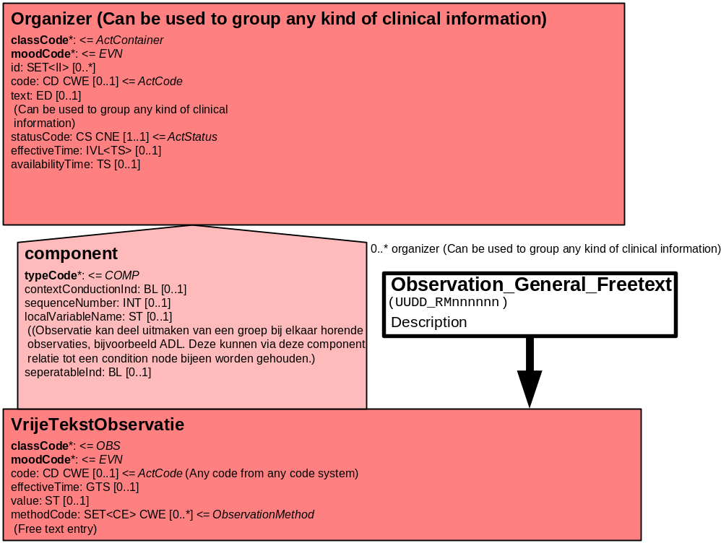

Vervolgens de items die zijn voorzien van een scoremogelijkheid 0-5 worden via Any afgehandeld, maar met een specifieke set antwoordcategorieën. Het documenteren van gebruik van de Hulpmiddelen kan eventueel ook via een Boolean worden geregeld als aanvulling. In dat geval kan de value een INT worden.

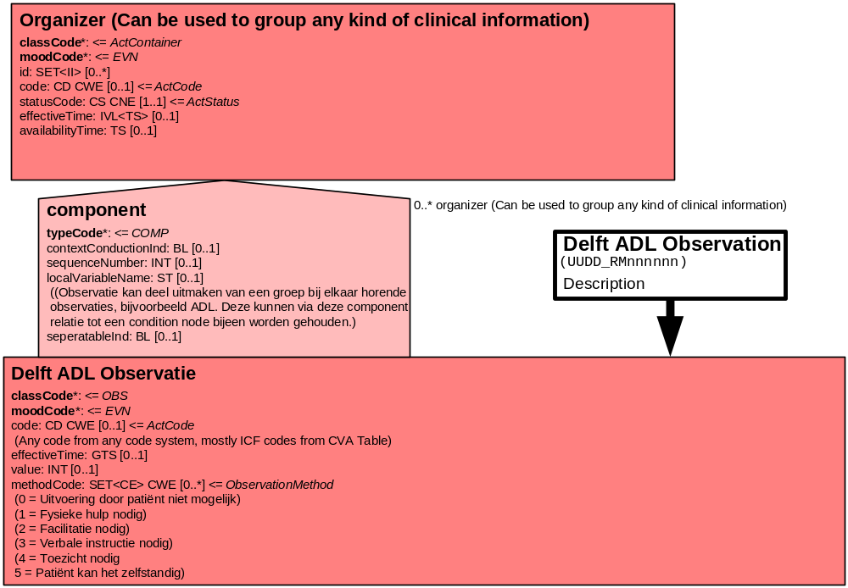

De derde variant, die de voorkeur heeft voor implementatie, maakt de observatie specifiek door gebruik van een codesysteem, een specifieke code voor de observatie en als value Boolean, waar true = ja probleem, beperking e.d is aanwezig bij de patiënt en false is nee de patiënt heeft geen probleem, beperking voor deze specifieke observatie.

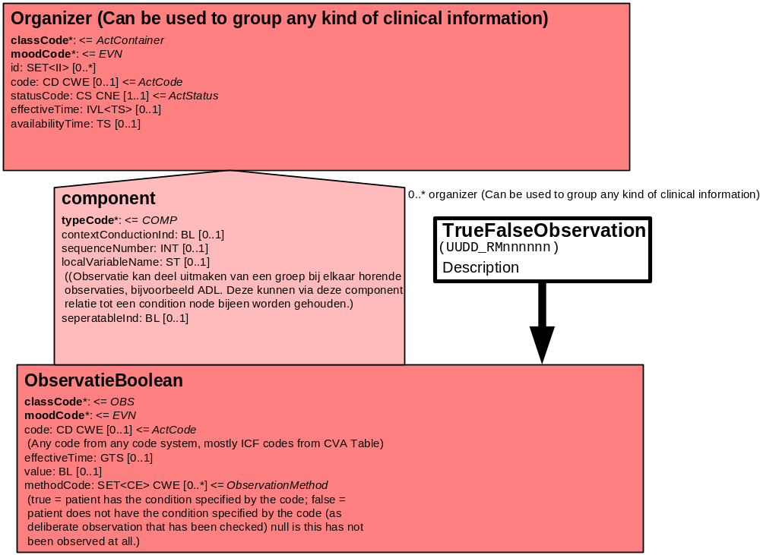

10. Mapping Tabel

Voor de opname van de ADL in een HL7 v3 bericht is een correcte weergave van de schaal, de codes en de mapping naar HL7 v3 noodzakelijk. Die is in onderstaande tabel opgenomen.
De hier in opgenomen codes zijn verplicht.

Een tweede belangrijk onderdeel hier is de HL7 OID (unique Object Identifiers). De vraag is uitgezet bij het secretariaat van HL7 Nederland. De OID voor CVA-KIS is: ********.
Voor doel, opbouw en functie van de OIDs wordt naar de implementatiehandleiding verwezen.
Onderstaande mapping tabel is van toepassing wanneer voor de items Eten en drinken tot en met Opmaken/Scheren/Toiletgang een score (0, 1, 2, 3, 4 of 5) wordt ingevuld.

Mapping Domeingegevens, systemen, Vocabulaire en R-MIM CVA
Sub-onderdeel |  | Variabele uit instrument | verplicht/ optioneel / reden verplicht | DMIM | Plaats in HL7 Model | Datatype HL7 | Cardinaliteit | Vocabulaire | Code | Vb | SNOMED
detail van ADL items, verder gespecificeerd dan specificaties CVA keteninformatiesysteem v1.1 |  |  | Condition Node element
 |  | Uitgangshouding | O | OBS | value | ST | 0..* | CVA-KIS | ADLUith |  | 9851009: body position finding
 |  | Gebruik aangedane arm | O | OBS | value | ST | 0..* | CVA-KIS | ADLAangArm
 |  | Conditie | O | OBS | value | ST | 0..* | CVA-KIS | ADLCon
 |  | Opmerkingen | O | OBS | value | ST | 0..* | CVA-KIS | ADLOpm
 |  | Incontinent | O | OBS | value | BL | 0..* | CVA-KIS | ADL-INCO |  | 261088008: incontinent
 |  | Eten naar de mond brengen | O | OBS | value | ST | 0..* | CVA-KIS | ADLMond |  | 289005001: ability to take food to mouth
 |  | Drinken naar de mond brengen | O | OBS | value | ST | 0..* | CVA-KIS | ADLMonddr |  | 288870003: ability to take drink to mouth
 |  | Eten en drinken Gebruik vork/ lepel | O | OBS | value | ST | 0..* | CVA-KIS | ADLVork |  | 289041001: ability to use cutlery to feed self
 |  | Eten en drinken Gebruik mes | O | OBS | value | ST | 0..* | CVA-KIS | ADLMes
 |  | Uitkleden Kleding van boven | O | OBS | value | ST | 0..* | CVA-KIS | ADLKlBo |  | 284985004 able to undress and  70104002: upper body part structure
 |  | Uitkleden Kleding van onder | O | OBS | value | ST | 0..* | CVA-KIS | ADLKlOn |  | 284985004 able to undress and  69548008: lower body part structure
 |  | Wassen Gezicht / bovenlichaam/ haar | O | OBS | value | ST | 0..* | CVA-KIS | ADLWas |  | 286852005: washing self  70104002: upper body part structure
 |  | Afdrogen Gezicht / bovenlichaam/ haar | O | OBS | value | ST | 0..* | CVA-KIS | ADLAfdrogbh
 |  | Wassen Rug | O | OBS | value | ST | 0..* | CVA-KIS | ADLWRug |  | 286852005: washing self  302552004: entire back (surface region)
 |  | Afdrogen rug identiek | O |  |  | ST | 0..* | CVA-KIS | ADLARug
 |  | Wassen Onderlichaam | O | OBS | value | ST | 0..* | CVA-KIS | ADLWOnder |  | 286852005: washing self  69548008: lower body part structure
 |  | Afdrogen onderlichaam | O |  |  | ST | 0..* | CVA-KIS | ADLAOnder
 |  | Wassen Voeten | O | OBS | value | ST | 0..* | CVA-KIS | ADLWVoet |  | 286852005: washing self  302545001: entire foot
 |  | Afdrogen voeten | O |  |  | ST | 0..* | CVA-KIS | ADLAvoet
 |  | Aankleden Bovenlichaam | O | OBS | value | ST | 0..* | CVA-KIS | ADLAanBo |  | 129003000: dressing  70104002: upper body part structure
 |  | Aankleden Onderlichaam | O | OBS | value | ST | 0..* | CVA-KIS | ADLAanOn |  | 129003000: dressing  69548008: lower body part structure
 |  | Aankleden Sokken / panty | O | OBS | value | ST | 0..* | CVA-KIS | ADLsokken  ADLpanty |  | 129003000: dressing  262156000: socks
 |  | Aankleden Schoenen | O | OBS | value | ST | 0..* | CVA-KIS | ADLschoenen |  | 129003000: dressing  43983001: shoes
 |  | Aankleden Sluitingen | O | OBS | value | ST | 0..* | CVA-KIS | ADLSluit
 |  | Haren kammen (verzorgen van haar) | O | OBS | value | ST | 0..* | CVA-KIS | ADLHaark |  | 21510004: care of hair
 |  | Tanden poetsen (verzorgen van tanden) | O | OBS | value | ST | 0..* | CVA-KIS | ADLTandp |  | 365192007: finding related to ability to clean own teeth
 |  | Scheren | O | OBS | value | ST | 0..* | CVA-KIS | ADLScheren |  | 284888003: able to shave
 |  | Opmaken / make up (verzorgen huid, inclusief make up) | O | OBS | value | ST | 0..* | CVA-KIS | ADLopmaak |  | 284894006: able to apply own make-up
 |  | Toiletgang | O | OBS | value | ST | 0..* | CVA-KIS | ADL-toilet |  | 129004006: toileting

De Engelse versie van de mapping tabel is hieronder weergegeven.

Mapping Domain data, systems, Vocabulary and R-MIM CVA
Subpart |  | Variable from instrument | mandatory/ optional / reason mandatory | DMIM | Place in HL7 Model | Datatype HL7 | Cardinality | Vocabulairy | Code | Vb | SNOMED
Detail of Activities of Daily Living |  |  | Condition Node element
 |  | Basic posture | O | OBS | value | ST | 0..* | CVA-KIS | ADLUith |  | 9851009: body position finding
 |  | Use of affected arm | O | OBS | value | ST | 0..* | CVA-KIS | ADLAangArm
 |  | Condition | O | OBS | value | ST | 0..* | CVA-KIS | ADLCon
 |  | Remarks | O | OBS | value | ST | 0..* | CVA-KIS | ADLOpm
 |  | Incontinent | O | OBS | value | BL | 0..* | CVA-KIS | ADL-INCO |  | 261088008: incontinent
 |  | Bring food to the mouth | O | OBS | value | ST | 0..* | CVA-KIS | ADLMond |  | 289005001: ability to take food to mouth
 |  | Bring drinks to the mouth | O | OBS | value | ST | 0..* | CVA-KIS | ADLMonddr |  | 288870003: ability to take drink to mouth
 |  | Use fork / spoon for food or drinks | O | OBS | value | ST | 0..* | CVA-KIS | ADLVork |  | 289041001: ability to use cutlery to feed self
 |  | Use knife for food and drinks | O | OBS | value | ST | 0..* | CVA-KIS | ADLMes
 |  | Undressing upper | O | OBS | value | ST | 0..* | CVA-KIS | ADLKlBo |  | 284985004 able to undress and  70104002: upper body part structure
 |  | Undressing lower | O | OBS | value | ST | 0..* | CVA-KIS | ADLKlOn |  | 284985004 able to undress and  69548008: lower body part structure
 |  | Washing oneself  Face / upper body / hair | O | OBS | value | ST | 0..* | CVA-KIS | ADLWas |  | 286852005: washing self  70104002: upper body part structure
 |  | Drying oneself  Face / upper body / hair | O | OBS | value | ST | 0..* | CVA-KIS | ADLAfdrogbh
 |  | Washing oneself, Back | O | OBS | value | ST | 0..* | CVA-KIS | ADLWRug |  | 286852005: washing self  302552004: entire back (surface region)
 |  | Drying oneself, back | O |  |  | ST | 0..* | CVA-KIS | ADLARug
 |  | Washing oneself lower part of the body | O | OBS | value | ST | 0..* | CVA-KIS | ADLWOnder |  | 286852005: washing self  69548008: lower body part structure
 |  | Drying oneself, lower part of the body | O | OBS | value | ST | 0..* | CVA-KIS | ADLAOnder
 |  | Washing oneself, Feet | O | OBS | value | ST | 0..* | CVA-KIS | ADLWVoet |  | 286852005: washing self  302545001: entire foot
 |  | Drying oneself, feet | O |  |  | ST | 0..* | CVA-KIS | ADLAvoet
 |  | Putting on clothes, upper part of the body | O | OBS | value | ST | 0..* | CVA-KIS | ADLAanBo |  | 129003000: dressing  70104002: upper body part structure
 |  | Putting on clothes, lower part of the body | O | OBS | value | ST | 0..* | CVA-KIS | ADLAanOn |  | 129003000: dressing  69548008: lower body part structure
 |  | Putting on clothes, Socks / panty | O | OBS | value | ST | 0..* | CVA-KIS | ADLsokken  ADLpanty |  | 129003000: dressing  262156000: socks
 |  | Putting on clothes, shoes | O | OBS | value | ST | 0..* | CVA-KIS | ADLschoenen |  | 129003000: dressing  43983001: shoes
 |  | Putting on clothes, fastener, clasps | O | OBS | value | ST | 0..* | CVA-KIS | ADLSluit
 |  | Caring for hair | O | OBS | value | ST | 0..* | CVA-KIS | ADLHaark |  | 21510004: care of hair
 |  | Caring for teeth | O | OBS | value | ST | 0..* | CVA-KIS | ADLTandp |  | 365192007: finding related to ability to clean own teeth
 |  | Shaving | O | OBS | value | ST | 0..* | CVA-KIS | ADLScheren |  | 284888003: able to shave
 |  | Putting on make up / caring for skin | O | OBS | value | ST | 0..* | CVA-KIS | ADLopmaak |  | 284894006: able to apply own make-up
 |  | Toileting | O | OBS | value | ST | 0..* | CVA-KIS | ADL-toilet |  | 129004006: toileting

11. Opmerkingen

- Dit is een Delft specifieke uitwerking van de items voor ‘Algemene Dagelijkse Levensverrichtingen’ uit de specificaties voor het CVA keteninformatiesysteem v 1.1.
- Voor een aantal items zijn dit aanvullingen op de specificaties door verdere detaillering en in een enkel geval toevoeging. De in de specificaties opgenomen items handhaven in principe de al vastgestelde ICF codering.
- Voor de praktijk van de CVA ketenzorg heeft de Barthel index de voorkeur omdat die valide en betrouwbaar is.
- Indien er meer detail noodzakelijk is kan deze lijst als aanvulling op de Barthel worden gebruikt.
- Voor de codering van het item is waar beschikbaar de ICF classificatie van de WHO gebruikt. De scoring wijkt echter enigermate af van de WHO classificatie. Die bestaat uit voor ADL de ‘Uitvoering en vermogen modifier’ met de volgende rubrieken: 0 = geen beperking, 1 = licht, 2 = matig, 3 = ernstig, 4 = volledig, 8 = niet gespecificeerd, 9 = niet van toepassing.
- Afwijkingen t.o.v. de specificaties: Beperkingen in eten ICF D550 en Beperkingen in drinken D560 (inclusief detailbeschrijvingen).
- Voorstel afdrogen is altijd gericht op eerder gespecificeerd item voor wassen. Slechts een keer coderen.
- Mes, vork en lepel gebruik voor drinken lijkt erg gekunsteld, maar ontstaat door op een hoop gooien van in wezen verschillende ADL taken.
- Als echt dit detail nodig is, kan voor de subitems ook gebruik gemaakt worden van de International Classification for Nursing Practice (ICN/NU’91).
- De revalidatiearts kan dit zorginformatiemodel gebruiken binnen haar SAMPC indeling, voor de ADL.

